阳经信科技〔2024〕4 号

关于开展2024年汉阳区高新技术企业
区级奖励配套申报工作的通知

各相关企业：
按照《武汉市进一步加快创新发展的若干政策措施(武政规〔2022〕5号)、《市科创局关于开展高新技术企业认定市级奖补资金兑现的通知》等文件精神，我局拟组织开展2024年高新技术企业区级财政奖励兑现工作，通知如下：
一、申报时间
2024年9月3日至9月25日，逾期视为自愿放弃申报。
二、支持对象
2023年度认定的汉阳区有效期内高新技术企业，目前企业纳税关系在汉阳区且正常经营。
三、支持标准

对2023年度首次认定的高新技术企业，每家拨付首年区级奖励资金5万元；对2023年度重新认定的高新技术企业，每家一次性拨付区级奖励资金5万元。
四、实施原则
此次申报采取区街联动、街道（园区）为主的原则。街道办(园区)作为审核主体对兑现奖励企业的税务关系所在地、办公地址、上年度纳税总额等企业从事生产经营的基本情况进行核查，对企业申报资料真实性进行把关，区经科局根据街道(园区)提交的汇总表向企业拨款。
五、资料提交
(一)提交材料:
1、汉阳区高新技术企业政策奖励申请表(盖公司公章)；
2、2024年1月1日以后的企业缴税证明(盖公司公章)；
3、企业营业执照和高新技术企业证书复印件(盖公司公章);
4、市级财政补贴到账凭证复印件(盖公司公章)；
5、收款证明(盖公司公章)；
6、企业收款收据(收款事由：“2023年新认定高新技术企业补贴区级配套奖励”或“2023年重新认定高新技术企业补贴区级配套奖励”，加盖单位公章和财务章)。
(二)提交方式：
1、线上提交，操作流程见附件4；
2、审批通过后进行线下提交，企业将申报材料一式三份提交至所属辖区街道办，街道办对申报资料进行审核，填写汉阳区高新技术企业奖励核查汇总表并加盖公章，提交至区经科局。
六、相关说明
1、缴税证明可以是任意税种的缴税单据，但必须显示是汉阳区税务机关；
2、若在申报及审核过程中需要企业提供本通知要求以外的证明材料，申报对象需积极配合；
3、申报期间如有不符合申报条件及违反国家相关法律法规规定的情形，经查实后取消兑现资格；
4.企业应积极履行统计义务，符合条件（职工总数不超过500人、销售收入和资产不超过2亿元）的高新技术企业应主动办理科技型中小企业入库（详见https://kjj.wuhan.gov.cn/wmfw/tzgg/tzgg_18371/202408/t20240802_2437197.html）。
七、联系方式
联系人: 李丽
联系方式: 84468510
联系地址: 汉阳区芳草路1号汉阳区政府大楼0435室

附件：1.汉阳区新认定高新技术企业政策奖励申请表
2.收款证明
3.汉阳区高新技术企业奖励核查汇总表
4.线上操作流程
5.科技型中小企业申报流程图

汉阳区经济信息化和科技创新局
2024年9月3日

附件1

汉阳区高新技术企业政策奖励申请表

企 业 基 本 信 息 | 单位名称 (盖章)
企 业 基 本 信 息 | 注册地址
企 业 基 本 信 息 | 法人代表 |  |  |  | 联系电话
企 业 基 本 信 息 | 统一社会信用代码
企 业 基 本 信 息 | 注册资本 |  | 万元
企 业 基 本 信 息 | 企业基本 概 况
企 业 基 本 信 息 | 上年度纳税总额 |  |  | 万元
企 业 基 本 信 息 | 上年度在汉阳区纳税总额 |  |  | 万元
企 业 基 本 信 息 | 联 系 人 |  |  | 联系电话
资 金 申 请 | 申请类别 | □新认定高新技术企业奖励区级配套  □重新认定高新技术企业奖励区级配套
资 金 申 请 | 申请资金 | 万元
资 金 申 请 | 开户行 |  |  | 十二位行号

银行账号

 | 所在街道  开发区  核查意见 | 经查该公司现有员工 人 (缴纳社保)， 实际办公地点 。 企业前三年度经营情况 (开票收入) 为：2021 年 万元 、2022 年 万元、2023 年 万元；该企业为 企业 (规上或规 下)； (有或没有) 进行研发费用加计 扣除。  签字：  (单位盖章)  年 月 日
 | 审批意见 | (盖 章)  年 月 日

附件 2

收 款 证 明

汉阳区经济信息化和科技创新局：
我公司获得 年高新技术企业认定。根据《关于开展2024年汉阳区高新技术企业区级奖励配套申报工作的通知》(阳经信科技〔2024〕4号)文件精神，符合高新技术企业新认定(或重新认定)奖励条件，现申请区级财政奖励资金 万元(人民币： 万元整)，特请支付！
单位名称：(名称与文件上一致)
开户行：
12位数行号：
银行账号：
联系人：
联系电话：

企业名称：(盖章) 年 月 日

附件 3

汉阳区高新技术企业奖励核查汇总表
填报单位 (盖章) ：

序号 | 企业名称 | 税务关系  所属地 | 上年度纳税总额 | 是否办理或享受 加计扣除政策 | 兑现金额 | 是否填报高 企年报 | 是否科小入库 | 企业注册地址 | 企业实际 办公地址 | 企业是否正常 经营或注销
1
2
3
4
5
6
7
核查 意见 |  | 经核查，我街道 (园区) 符合兑现区级奖励条件的企业共计 家，其中新认定兑现奖励 家，重新认定兑现奖励 家，共需资金 元。  单位主要负责人签字 (盖章) ：  年 月 日

附件 4：
企业“政企云沟通畅联”操作手册

区企业服务中心电话：027-84461079
平台技术咨询电话：13871507025

推荐使用谷歌浏览器，不支持IE 浏览器
第一步：注册用户
点击【登录】
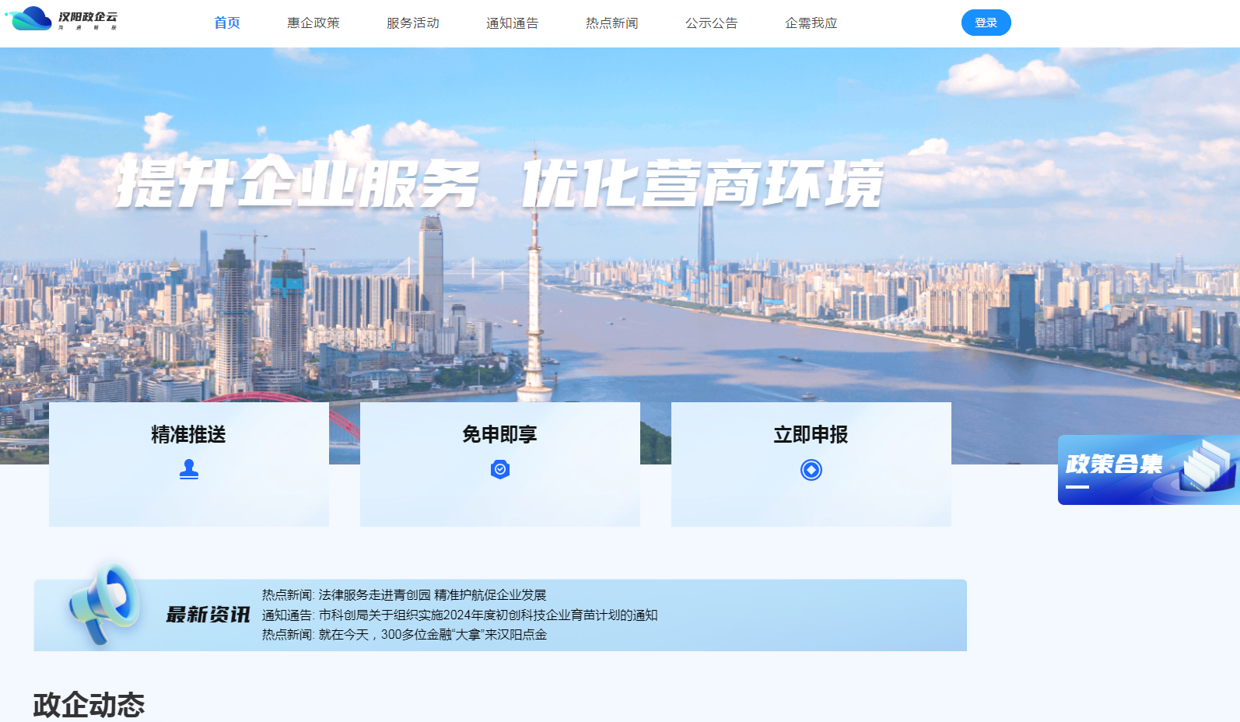
点击【法人登录】，然后点击【去注册用户】
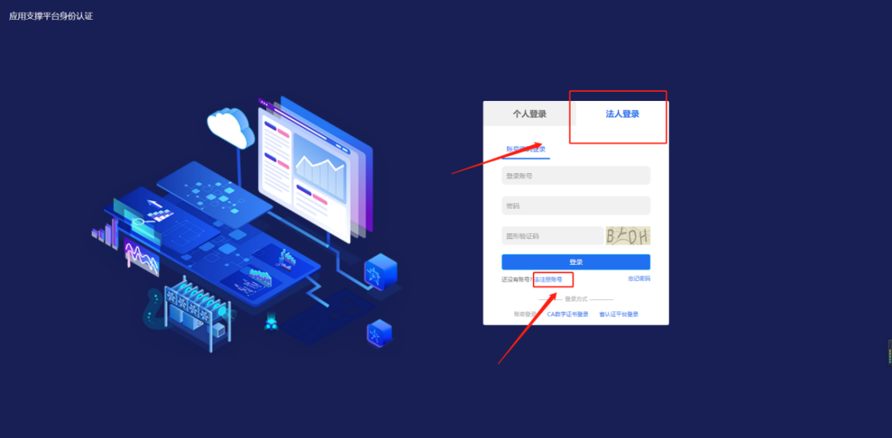
填写对应企业信息，点击【下一步】，直至完成账号注册。
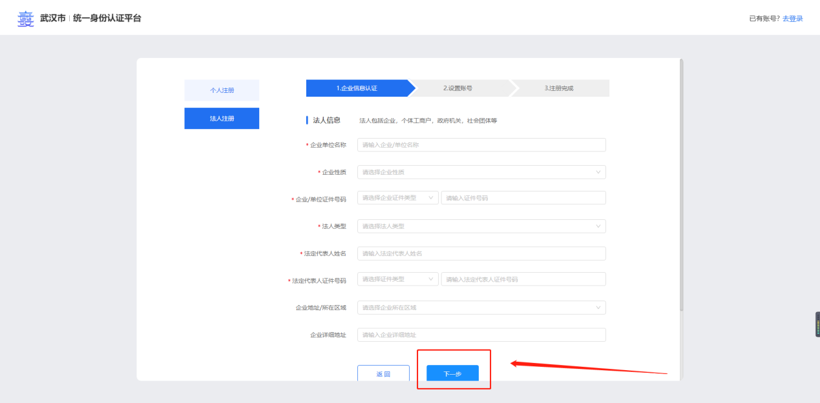
其中：企业单位名称，企业性质，企业单位证件号码，法人类型，法人代表人名称，法人代表人证件号码为必填项。
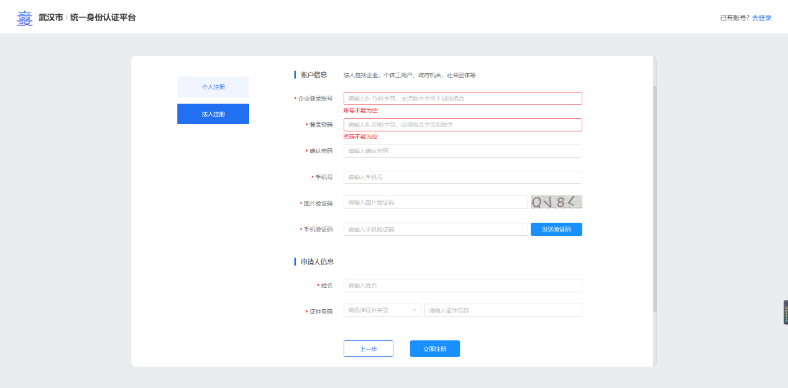
填写账号，密码，手机号码，验证码，姓名，证件号码，完成注册。
注意：手机号码不能重复使用。

第二步：补全个人信息
回到网站地址，重启点击【登录】
填写对应账号，点击【登录】
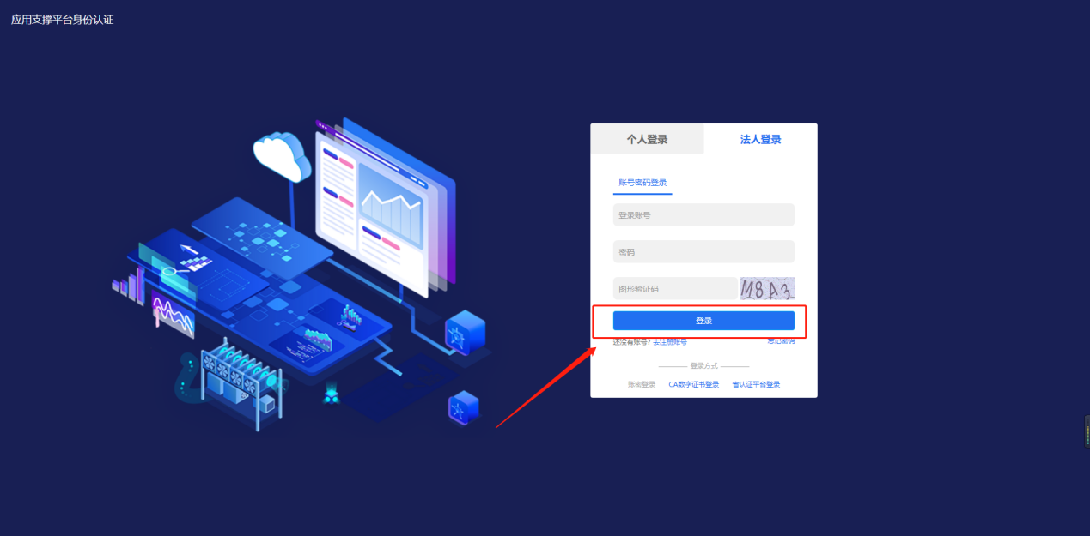
输入账号，密码，验证码点击登录。
如一直提示“用户或密码错误”:
1请确认用户名密码是否正确。
2.请确认手机号码是否已注册，如未注册点击“注册账号”功能注册
3.请确认密码是否正常，“忘记密码”功能可以找回密码。

登录后自动跳转到政企云沟通畅联主业
点击头像
点击【个人中心】
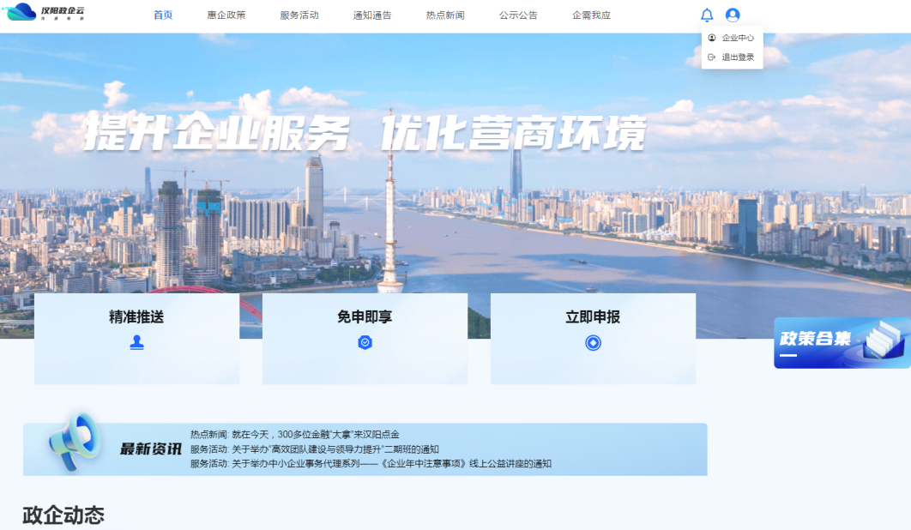
点击【编辑】
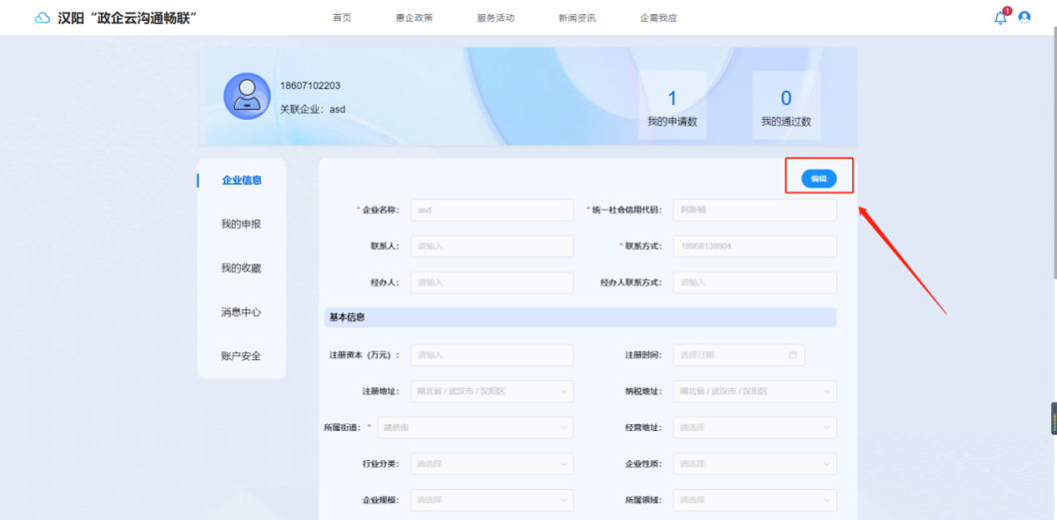
补全个人信息后，根据自己已知内容尽量补全，信息完善越多有助于后续政策的推荐，点击【保存】
备注：纳税地址以及所属街道必须填写。
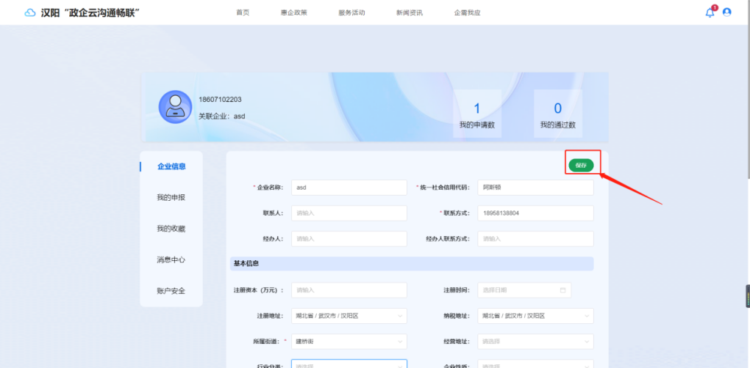
第三步：申报政策
点击【惠企政策】，然后再点击【政策申报】
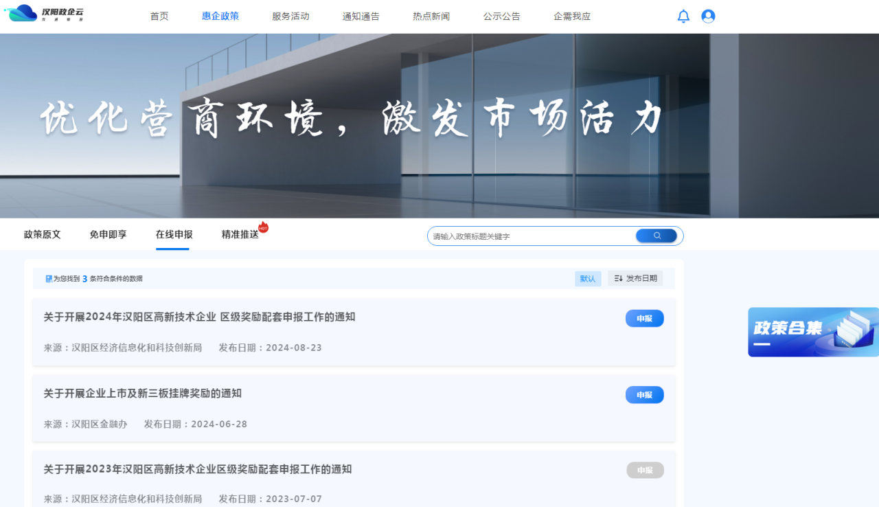
点击进入《关于开展2024年汉阳区高新技术企业 区级奖励配套申报工作的通知》
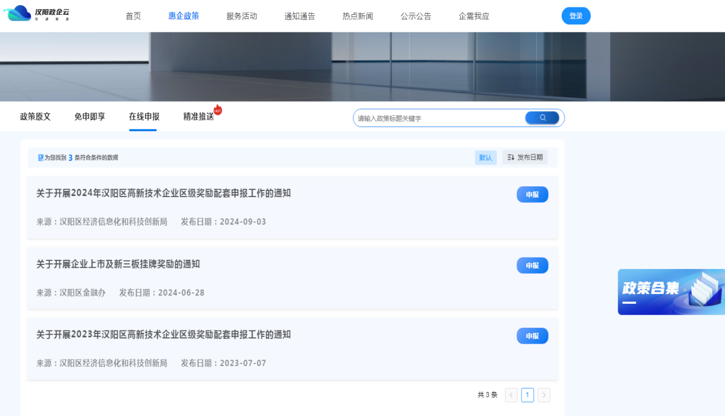

仔细阅读其流程和所需材料，部分材料可从附件下载。
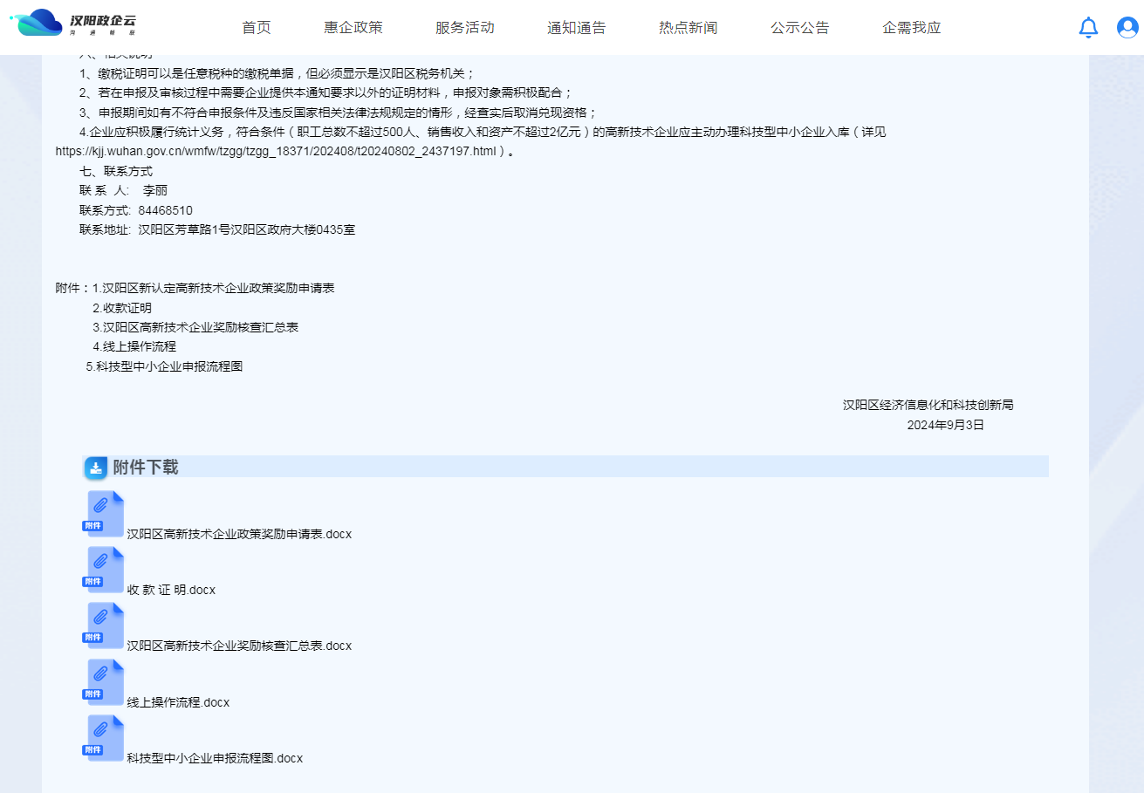
其中收款证明，高新技术企业政策奖励申请表可以从附件中下载。

点击【申报】。
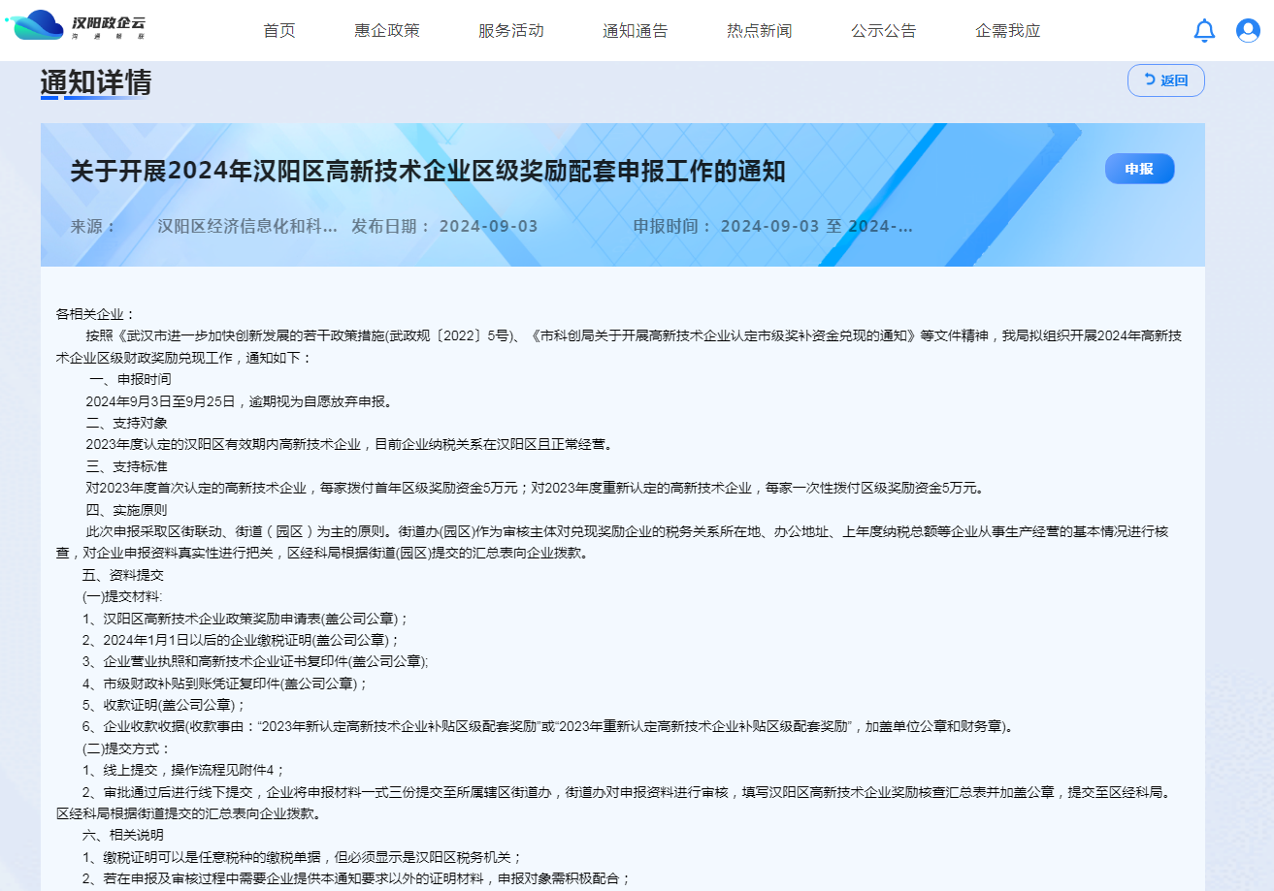

按要求填写其对应内容，点击上传附件，支持10MB以下的pdf文件，建议相关附件都以pdf为主，后点击【提交】，出现提交成功后即可。
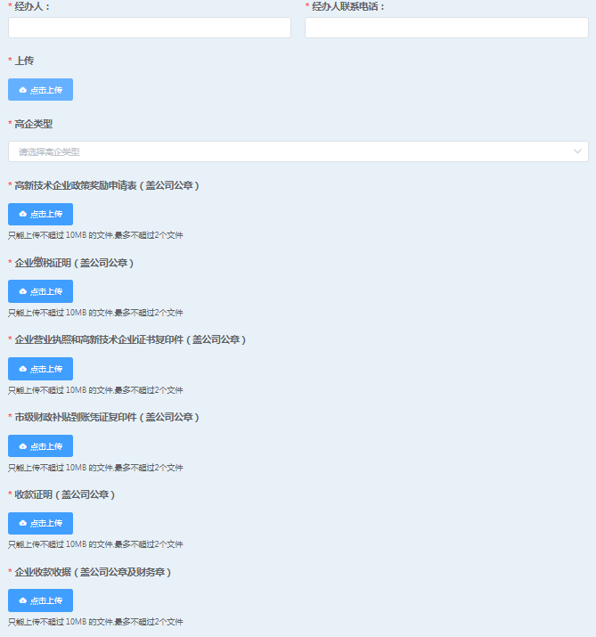

申报查询
点击[右上角]，选择[我的申报]，根据表格最后一列，点击“查看”可以查看申报填写的内容。
如被退回请进入申报页面修改后提交。申请表无变化的可以不用重新上传申请表有变化的需要重新上传。
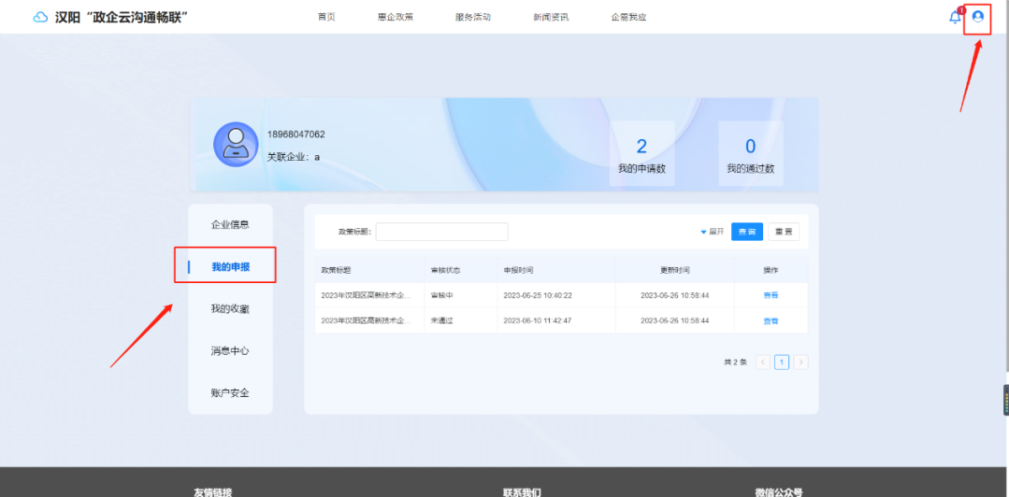

附件5：
科技型中小企业申报流程图

https://zjtx.miit.gov.cn/zxqySy/main
